Проверка Пиротехники

Подготовка к Новому году в самом разгаре. Праздничная атмосфера уже царит в Санкт-Петербурге и остается совсем немного времени на приготовления к долгожданным выходным.
Завидной популярностью в новогодние праздники пользуются пиротехнические изделия. Фейерверки, салюты, петарды, хлопушки, бенгальские огни и другие взрывающиеся и стреляющие «игрушки», которые всегда вызывают особый интерес, поэтому сотрудники пожарного надзора уделяют хранению и продаже данных изделий повышенное внимание перед праздничными днями, беспокоясь о безопасности граждан.
Инспекторский состав отдела надзорной деятельности и профилактической работы Центрального района и проводят внеплановые проверки и профилактические рейды в местах хранения и реализации пиротехнической продукции в торговых центрах и новогодних ярмарках, в ходе которых особое внимание уделяется наличию сертификатов пиротехники, проверке и соответствию инструкции по эксплуатации, срок годности изделия и средства первичного пожаротушения в помещениях хранения и реализации пиротехники.
Новогодняя пора, безусловно, чудесное время, всем поскорее хочется поставить нарядную ёлку, украсить дом яркими гирляндами, зажечь свечи, бенгальские огни и наслаждаться праздничной атмосферой. Но чтобы долгожданные праздничные дни не были испорчены трагическими событиями, не забывайте о мерах пожарной безопасности, соблюдайте несложные правила и берегите свою жизнь!
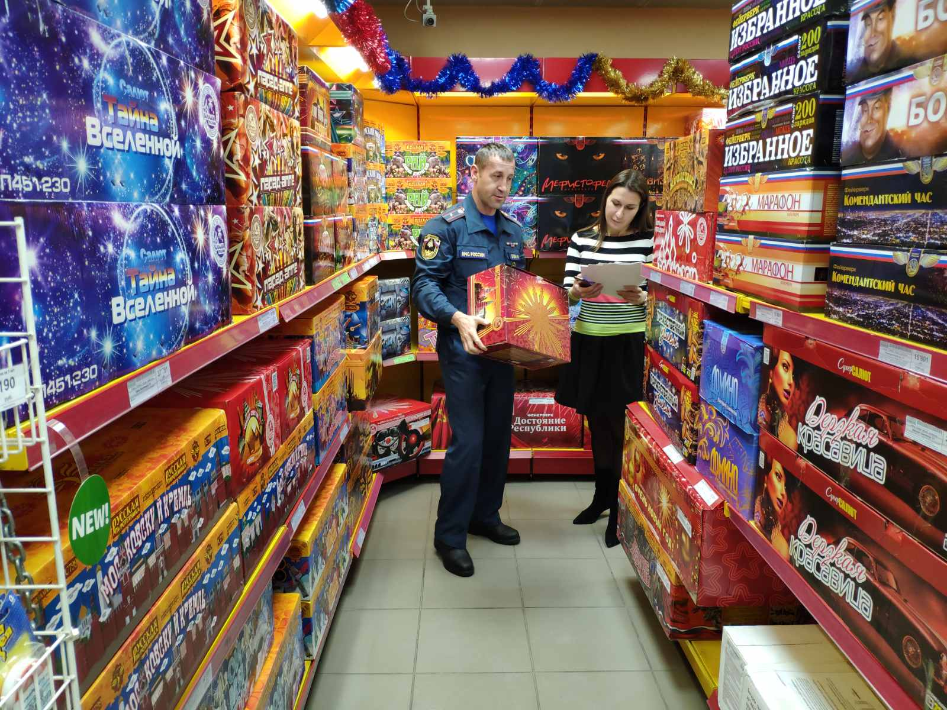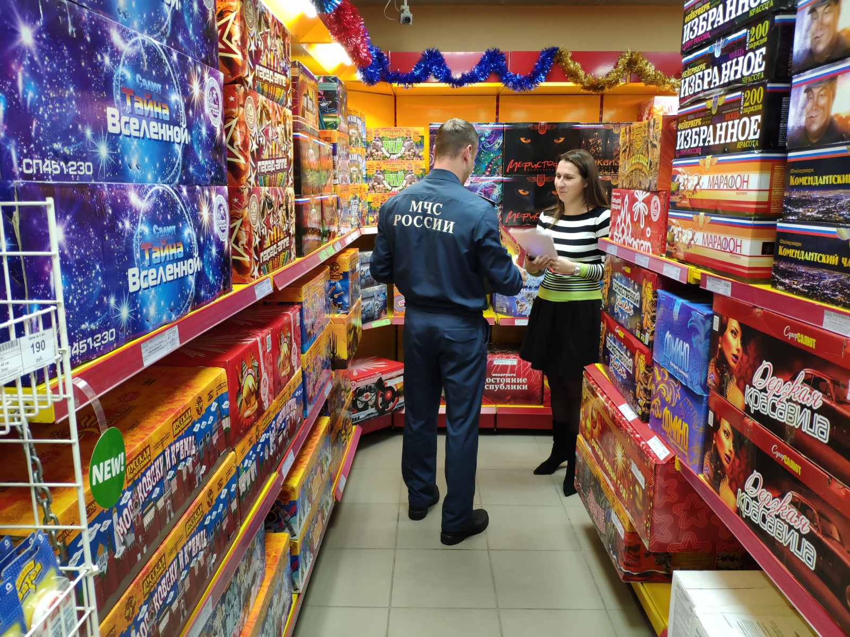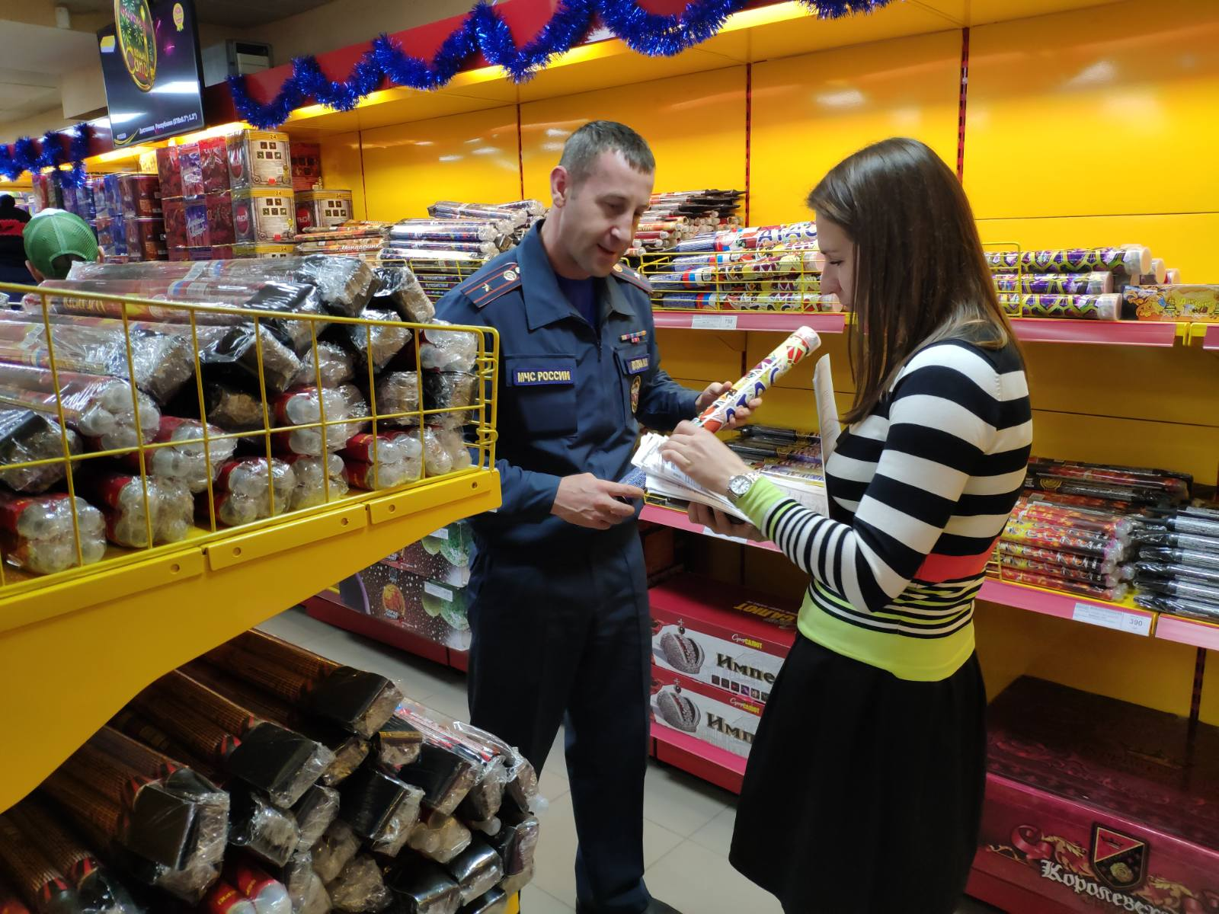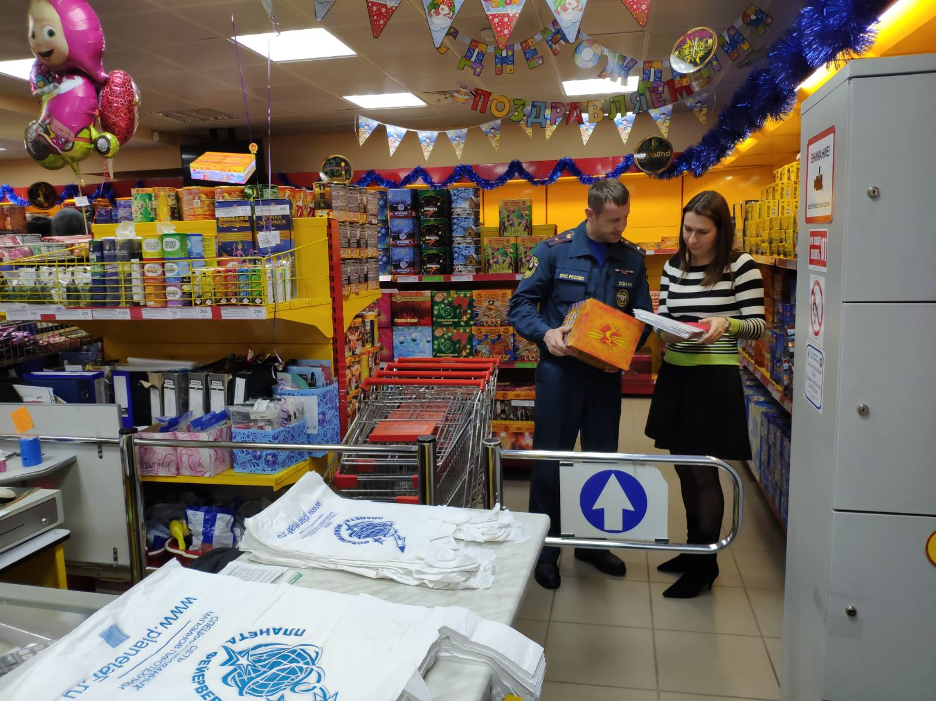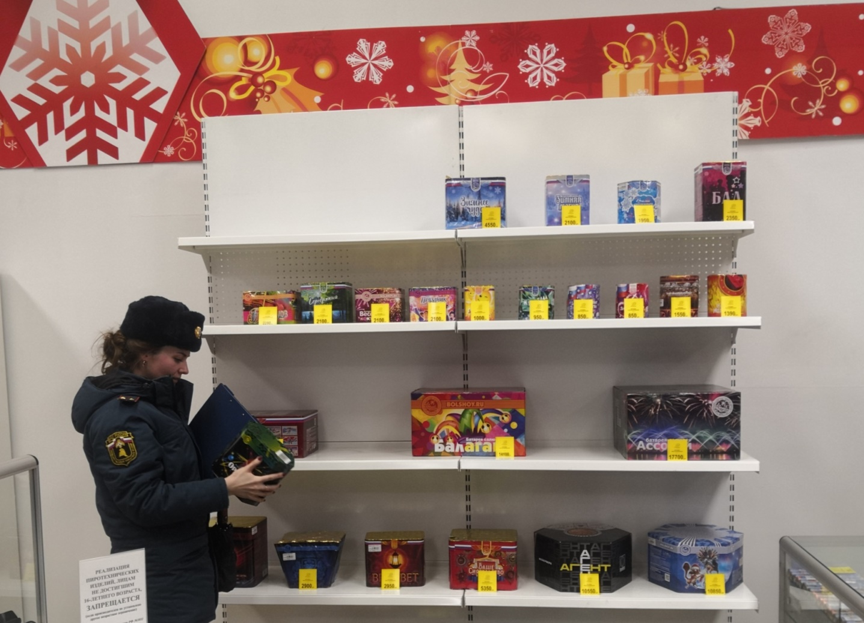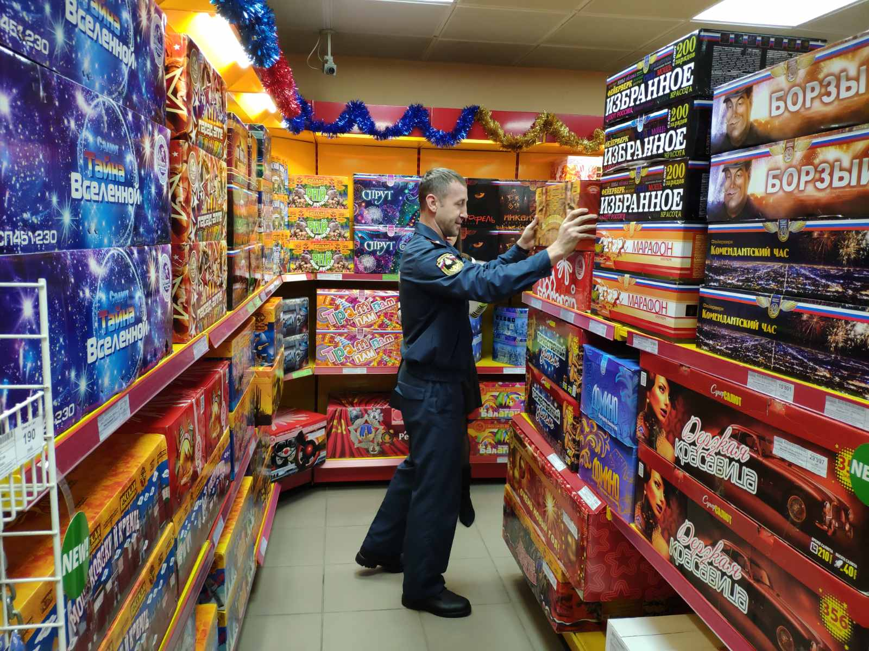
ОНДПР Центрального района
23.12.2019

